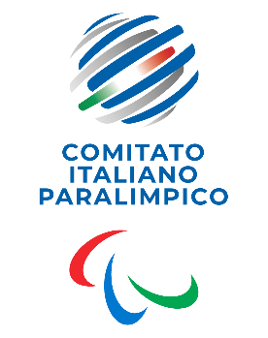
CIP Comitato Italiano Paralimpico

VENETO

PRESIDENTE 2025-2028

- GIORGI Davide

